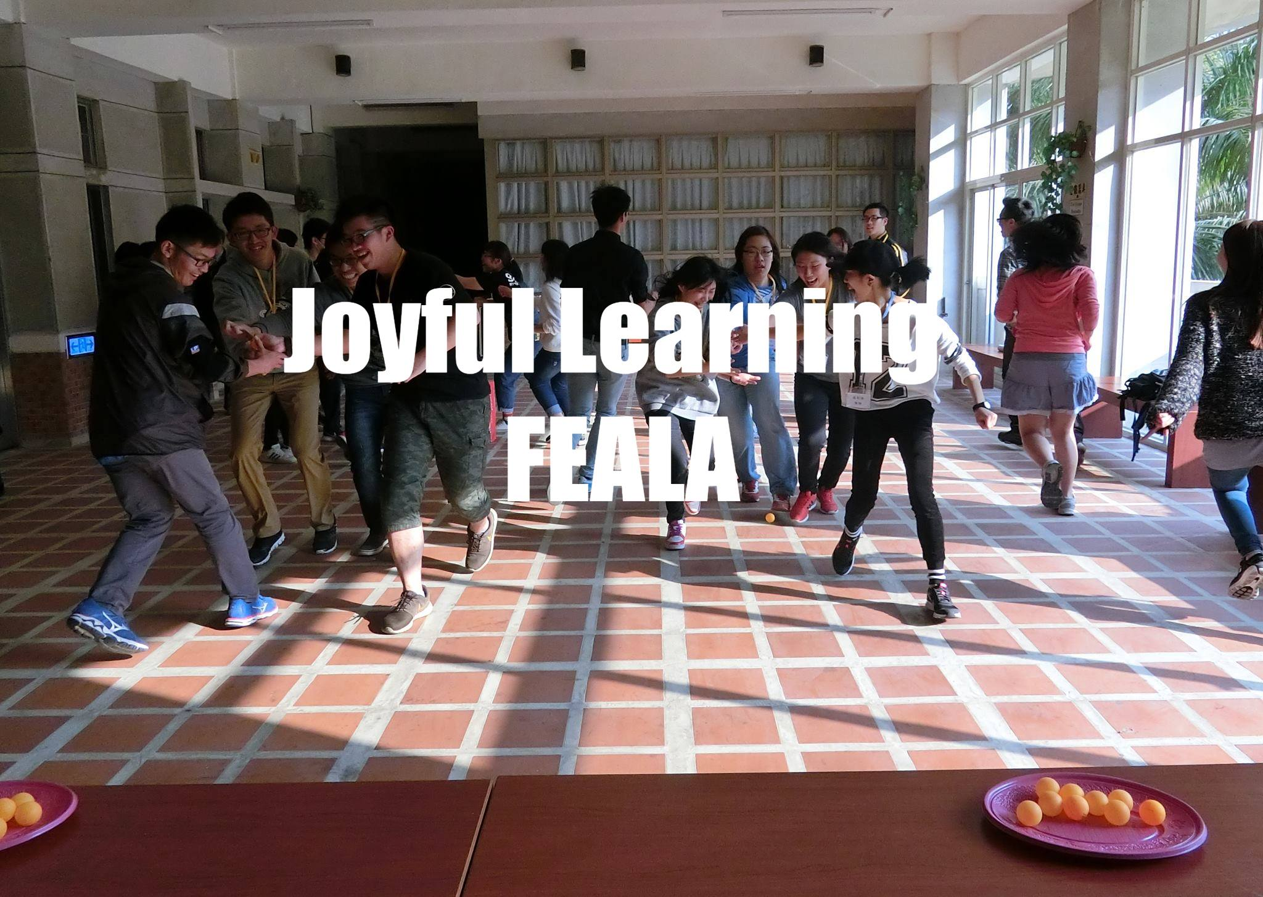

【西征團隊出遊記】
  - 史上最強領導團隊1日課程（國中班）

【西征團隊出遊記】
  - 史上最強領導團隊1日課程（國中班）
社團法人翻轉教育與行動學習學會
Flipped Education and Action Learning Association
~永續翻轉
終生學習~
Forever Flipping, Forever Learning
www.feala.org.tw

Web: www.feala.org.tw

翻轉教育趨勢來臨，您的孩子準備好了嗎?
您的孩子是否擁有「自主學習」的能力？您是否期望您的孩子在面對生活與課業的挑戰中，能夠「過關斬將」？本專業訓練課程，給予您的孩子面對人生各種挑戰與問題的鑰匙，並在密集又好玩的訓練課程中，與學會優質課程講座互動，提昇「自我改善」與「正面思考」的能量。
正如同《西遊記》中的主要角色，成員各有各的能力，但也各有各的毛病，但是他們組合起來，卻是一支超強的西征隊伍，不輸「復仇者聯盟」！究竟團隊合作的要素是什麼？一位優秀的領袖在團隊中應該扮演什麼角色？如何激勵組員的士氣？如何解決組員與自己之間的衝突？
本會課程將帶領您的孩子：
- 更有效進行自主管理
- 認識領導與團隊合作的基礎概念
- 積極處理生活中所遇到的障礙
本學會所研發之【西征團隊出遊記】訓練課程，即是透過《西遊記》中的領導故事與團隊合作障礙，帶領孩子進入跨領域的「領導與團隊合作學習課程」。同時本課程也特別融入了12年國教中「綜合領域」課程所重視的元素：自我與生涯發展(自我探索與自主學習)、生活經營與創新(團體合作與領導)、社會與環境關懷(危機辨識與處理)。讓您的孩子在長假期間，能夠「強化」個人核心能力，並適應翻轉教育趨勢所帶來的「自主學習」風潮！

課程簡介
本課程透過「講學」、「實做」與「討論」等互動式學習模式，讓學員學習在小組中進行有效的溝通，並重視相互學習的機會，達到建構式（constructivism）學習的效果，進而產生「自主學習」的興趣，並活化其領導與團隊合作細胞。以下為本課程之具體課程目標：

教學目標
- 認識領導力，培養自主管理能力！
- 培養孩子主動積極的態度，養成與他人合作學習的習慣。
- 能夠從別人的角度思考問題，並進行有效溝通。
- 透過團隊腦力激盪，發展出問題解決的策略。

課程特色
- 優質混齡學習課程
- 驚人師生比，照顧好每位學生
- 超高水準師資（碩士級以上）
- 課程講師具備實務經驗及專業背景知識（領導學、管理學、教育訓練課程設計）
- 全程參與營隊課程者，將獲得本會核發之研習證書，有助於各式入學申請。

課程內容
課程規劃 | 教學目標
報到
課程介紹 & 相見歡 | A
觔斗雲的天空 | C, D
唐僧的考驗 | B, C
～休息一下～
扇為說辭 | B, D
最後的扇役 | A, C
西遊記武林大會 | A, D
課程總複習＆回饋
備註：
1.主辦單位保留因天候等不可抗力因素而變動課程的權利。
2.每堂課均由1位講座擔任主要授課者，並搭配1-2位教練（coach）協助活動進行。
3.教學目標為「二、課程簡介」中所述之「1.教學目標」。

超強師資
- 李佳容（本會理事長、臺北市立大學通識教育中心助理教授，專長：高等教育、教學原理、領導學、行動學習法）
- 邱慧昀（大專講師，專長：管理學、國際企業、女性創業、網絡關係、微型企業策略）
- 游懿萱（各大學英文系兼任講師，專長：英語語文學、翻譯技巧與實務、課程設計、作文教學）
- 楊凱琪（中學教師，專長：中文教學、專業課程設計）

課程代碼：Jr01（報名時填寫）

課程日期：
第一梯次：2017年6月24日（星期六）早鳥優惠價截止日 (即日起至2017年6月12日止)
第二梯次：2017年7月3日（星期一）早鳥優惠價截止日 (即日起至2017年6月19日止)

課程費用與報名
- 課程對象：國中7-9年級學生（升國一、高一的學生可報名）。
- 報名方式：線上報名（請至本會官網）或填寫下方報名表後回傳。
- 報名期限 : 即日起至額滿為止 (30 人)。
- 招生名額：每梯次30名，每梯次滿20人方開班。
- 錄取方式 : 依報名繳費先後順序錄取，額滿為止。完成繳費之後，才算是報名完成。
- 課程費用： NT$2900元。早鳥優惠價: NT$ 2400元/人 (早鳥優惠截止日期請見上方說明)（含午餐、茶點、上課講義與講座費等）

本會聯絡方式
社團法人翻轉教育與行動學習學會（FEALA）

Tel/Fax: 02-8661-1790
E-mail: hello@feala.org.tw
Web: www.feala.org.tw


【菁英領袖一日營】活動報名表
備註：表格填妥後敬請回傳至 hello@feala.org.tw，或傳真至學會，本會將有人員主動與您聯繫，謝謝！
姓名 |  | 性別 | □ 男  □ 女
暱稱或英文名字
(非必填)
就讀學校/年級 | __________________ 國中  □ 7年級、□ 8年級、□ 9年級
身份證字號
聯絡電話  （可擇一填寫） | 室內電話：（ ）______________________________  行動電話：____________________________________
聯絡地址 | □□□□□  ____________________________________________________________
電子郵件信箱
緊急聯絡人姓名
與報名人關係 | □ 父、□ 母、□ 其他（__________________）
請問您希望孩子從此訓練課程中習得什麼？（例如：溝通能力）
報名課程與日期 | 課程代碼：______________________（_____年_____月_____日）
繳費方式 | □ 直接匯款至本會帳戶  □ 線上繳費（□信用卡一次付清、□ WebATM條碼繳費、□ ATM轉帳、□ 超商代碼繳費）
本會匯款方式：
銀行：台灣銀行（004）木柵分行
戶名：社團法人翻轉教育與行動學習學會
帳號：229-00100-408-2

~下面還有一頁～請繼續填寫～

[個人資料授權╱取得使用同意書]

本人參加社團法人翻轉教育與行動學習學會舉辦之菁英領袖營隊課程，同意提供社團法人翻轉教育與行動學習學會使用姓名、身分證字號、出生年月日、電話、e-mail等個人資料，以及同意並授權本活動進行過程中拍攝之圖片、影像、發言紀錄，於剪輯和美編設計後作為學會成果或宣導使用。惟僅限使用於本次活動及推動非營利公共事務必要之範圍內，且本人個資必須採取安全妥適之保護措施與銷毀程序，非經本人同意或法律規定外，不得任意散佈。
□ 同意
□ 不同意
簽名：____________________ （請填學員姓名） 日期：__________________

備註（主辦單位填寫）：

報名表填妥後，敬請回傳至 hello@feala.org.tw，謝謝！

社團法人翻轉教育與行動學習學會
Flipped Education and Action Learning Association, FEALA
立案字號：台內團字第1050019496號
電話/傳真：02-8661-1790
E-mail：hello@feala.org.tw
網站：www.feala.org.tw

